Arduino for visual studio12

编译环境搭建

安装所需的软件在百度云

<https://pan.baidu.com/disk/home?#/all?vmode=list&path=%2FArduino%E8%B5%84%E6%96%99%2F%E8%BD%AF%E4%BB%B6%2Farduino%20for%20visual%20studio%E7%BC%96%E8%AF%91%E7%8E%AF%E5%A2%83%E6%90%AD%E5%BB%BA>

1. 安装Arduino1.6.10。

1点击以下链接下载Arduino1.6.10版本

<https://www.arduino.cc/en/Main/OldSoftwareReleases#previous>



1. 安装visual studio 2012专业版.

注册码如下：

YKCW6-BPFPF-BT8C9-7DCTH-QXGWC；KCW6-BPFPF-BT8C9-7DCTH-QXGWC

1. 安装arduino for visual studio插件
2. 点击以下链接下载

<https://marketplace.visualstudio.com/items?itemName=VisualMicro.ArduinoIDEforVisualStudio2012to2015>

(可能破解后无法使用，请直接点击以下插件即可)

2.断开网络，点击如下插件

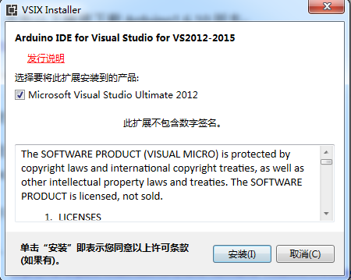

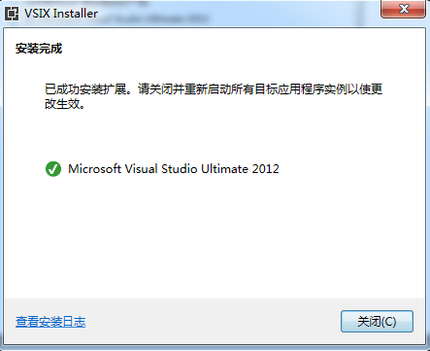

1. 破解arduino for visual studio
2. 先备份

C:\Program Files (x86)\Microsoft Visual Studio 11.0\Common7\IDE\Extensions\rafdevdt.qxc路径下的Visual.Micro.Processing.Sketch.dll文件。

1. 把破解文件复制到以上路径，替换文件



1. 打开Visual studio12.

1工具栏会出现以下功能代表安装成功。



如果还显示Arduino软件，点击Configure IDE Loations.选择Arduino版本和安装路径

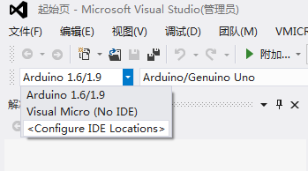

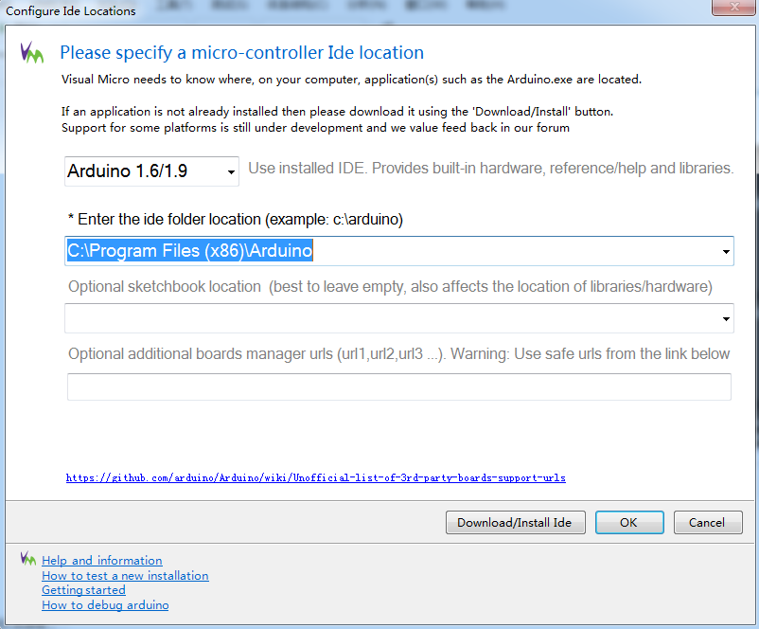

1. 新建arduino工程。.

1.点击 文件 -> 新建 -> 项目

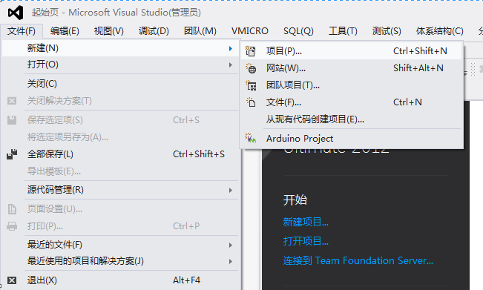

1. 选择模板 –> Visual C++ -> Arduino Poject.

选择保存位置，点击确定

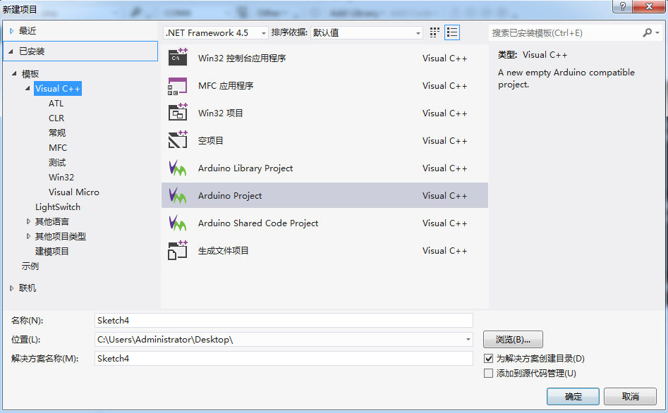

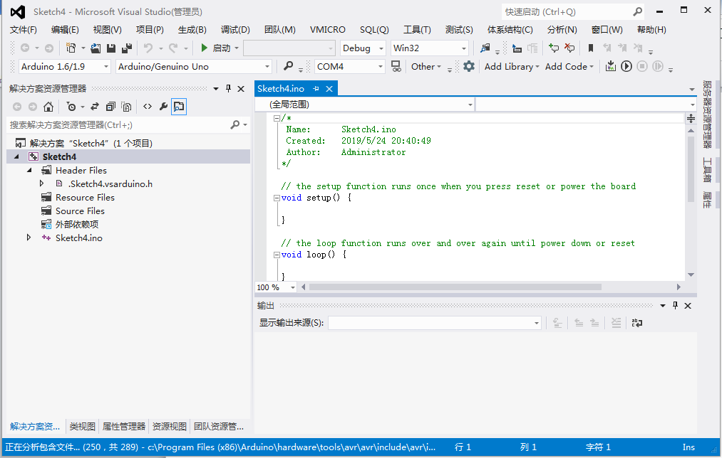

1. 点击Build编译

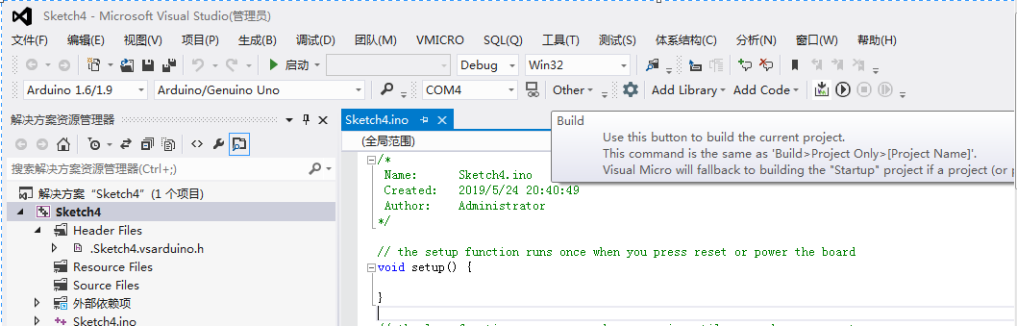

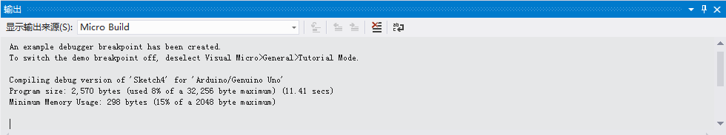

1. 下载到arduino Uno板。

点击Build and upload按键进行下载。

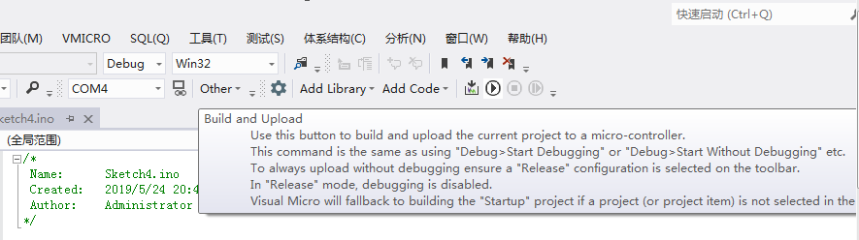

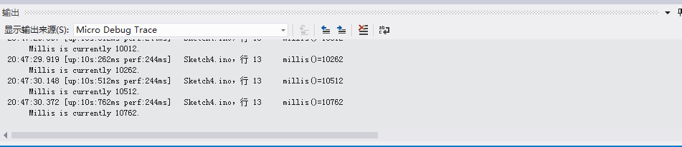

编辑环境搭建完成！

1. 如果该工具栏显示空白，可能破解失败，需要卸载后重新安装。

1.点击 工具 –> 扩展和更新

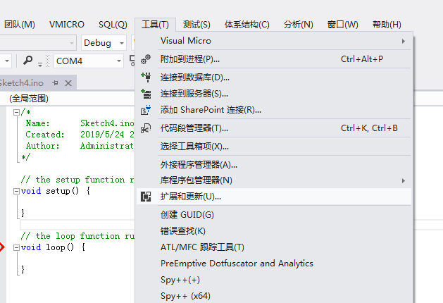

卸载Arduino IDE for Visual Studio.后重启软件。

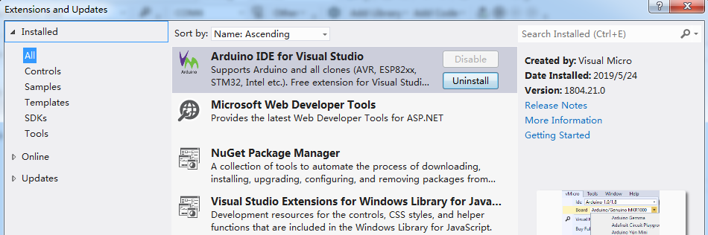

1. 关闭软件，在软件安装目录C:\Program Files (x86)\Microsoft Visual Studio 11.0\Common7下搜索

Visual.Micro.Processing.Sketch文件

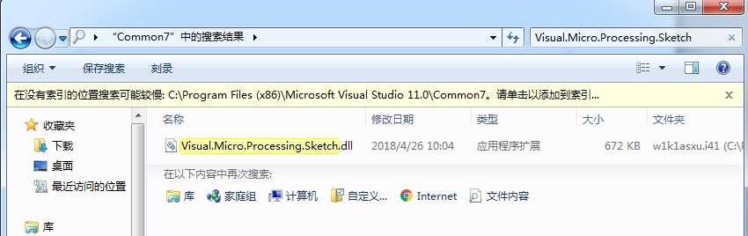

定位所在的文件夹，并删除该文件夹

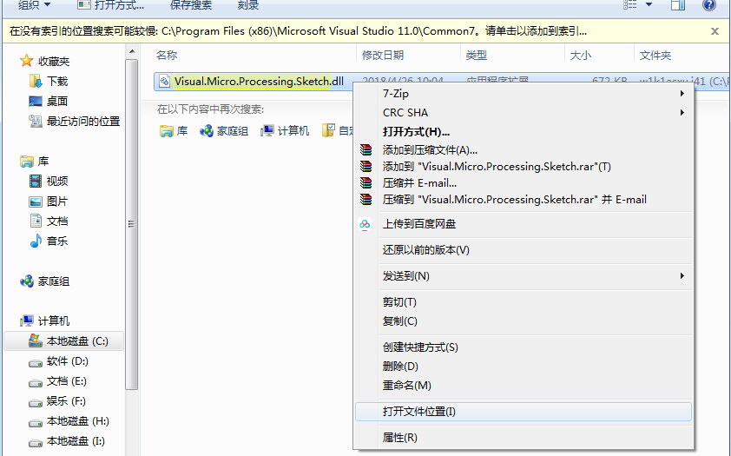

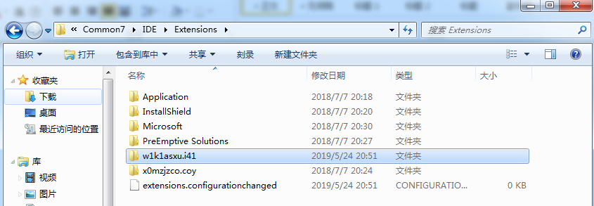

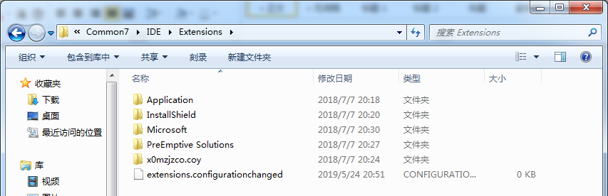

接下来就按照第三步重新安装插件即可。